# 对现有系统的分析

## 3.1以MOOC为例的网上学习平台与PBCLS的对比（基于）

### 3.1.1优点：

1. 同一课程开设的老师多且老师都来自哥各个名校



1. 开设的课程普及范围广，对大部分学科都具有有效性。

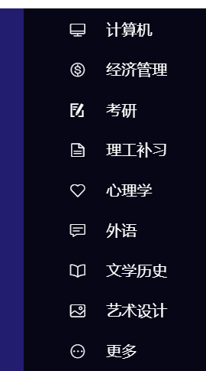

1. 联合名校，拓宽教育资源的共享性。公共课可以使高等教育更加普及。



4.依靠大公司(网易)的背景和技术实力

### 3.1.2缺点：

课程内容理论内容较多，缺少对学习者的实践能力的锻炼。

摘录：mooc中 软件工程课程的有关评价如下



1. 课程评价方式以选择题等做题的方式进行，对个人的实践能力无法做到较为客观的评价。
2. 没有办法选择身份，没有参与感。
3. 不能和任课老师进行更详细的面对面的交流

# 4. 所建议的系统

## 4.1 对所建议系统的说明

### 4.1.1优势（strength）

1. 采用“Learning-by-doing”学习方式，以项目的形式组织工程类案例，将软件工程系列教学供学生实践与学习，能够增强学生的动手能力、沟通能力等。
2. 项目为实践的结构背景。同时可以随时寻求教师的帮助包括但不限于面对面交流，随时温习过去的教学视频，这就和传统的网站有所不同，使学生的学习不再像过去仅仅只是读与记，而是真正动手做，有利于增强学生的动手能力，而且任务分为多个阶段，每个阶段在实践中遇到的问题和疑惑，都可以寻求任课老师的帮助与解答。
3. 项目发起人是一名资深项目经理，对于项目开发过程非常熟悉，且了解众多项目开发案例，可以为开发做指导。
4. 已有学长和学姐的努力，可以作为参考资料。

4.1.2劣势（weekness）

1. 小组成员可能会出现时间不够充足，时间不够统一的问题
2. 小组成员没有经历过，对于项目开发过程较为陌生。
3. 由于有现成的系统作为参考，小组成员的设计思路容易被当前系统所束缚。

### 4.1.3机会（opportunity）

1. 本系统关注于软件工程系列教学的课程，在国内没有类似竞争品

### 4.1.4威胁（threat）

1. 国内存在大量网络学习网站，且部分和知名高校有合作
2. 学校会对论坛的不合法的发帖内容产生忧虑